114學年度第一學期學生專車6路線圖(來程)
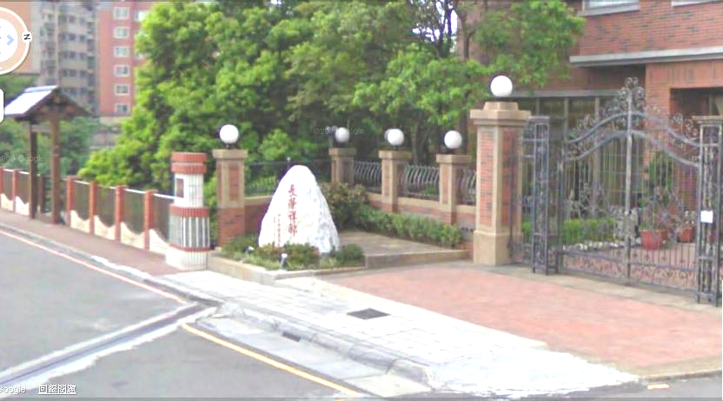
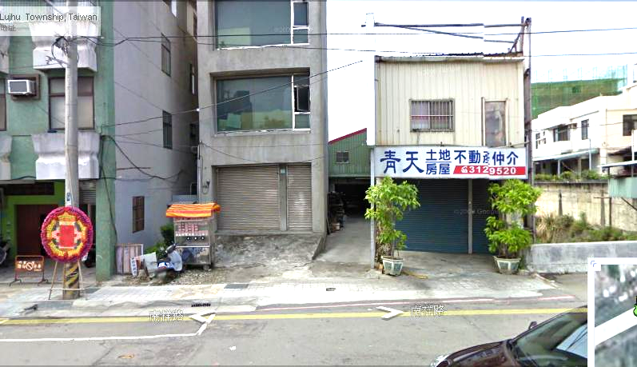
中正路

南竹路
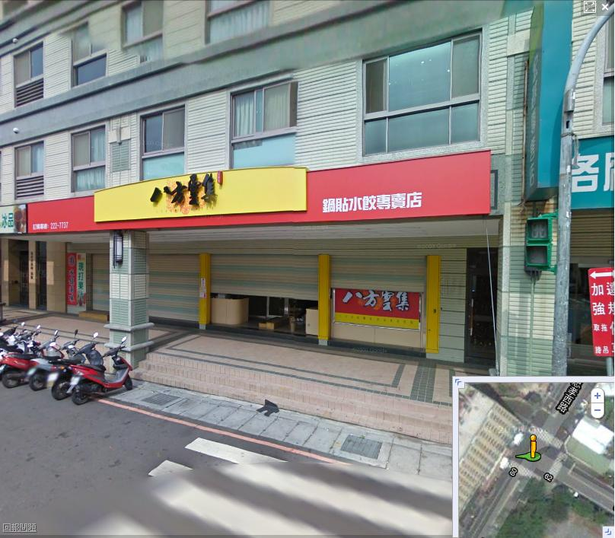
1.長榮祥邸(6：55)
2.青天不動產(6：58)
（原郵局對面）
忠孝東路
中正北路
3.光明國小(7：03)
（八方雲集）
忠孝西路
中正路
奉化路

往台北

往新竹
中山高速公路

南平路

民生路
4.文昌國中(7：20)

114學年度第一學期學生專車7路線圖(來程)

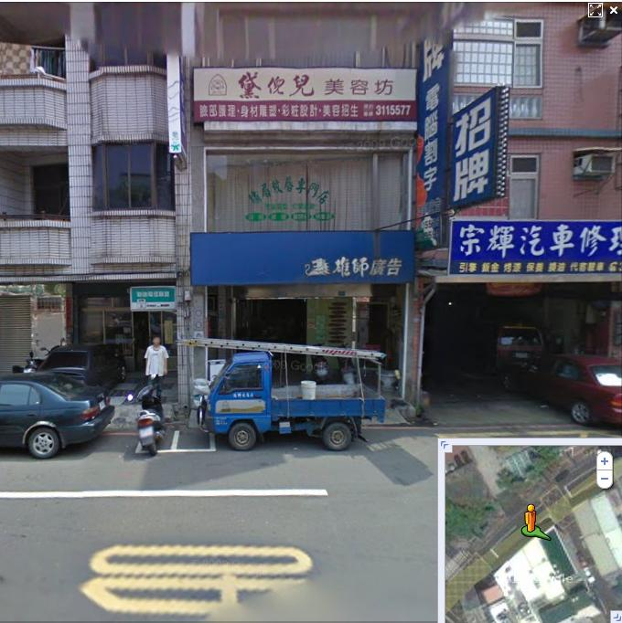

中正路
吉林路
1.錦興國小(6：55)
（雄師廣告設計對面）
忠孝東路
南竹路

中正路
奉化路
2.奉化路(7：00)
忠孝西路

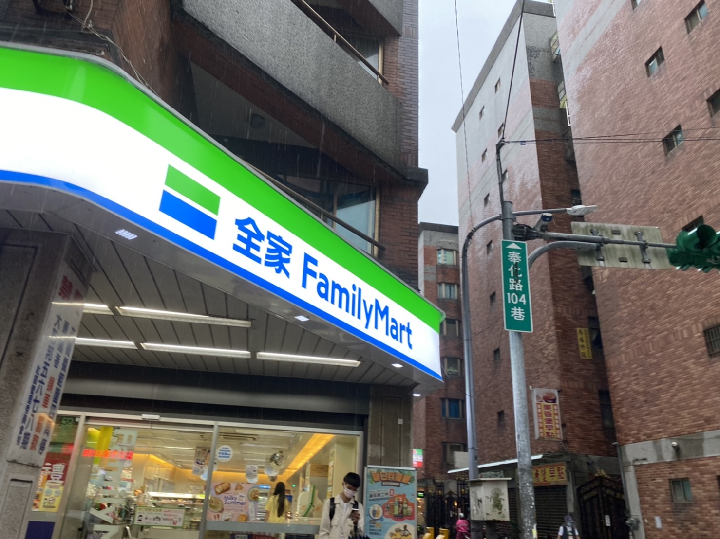

往台北
往新竹

中山高速公路

南平路

中正北路

民生路
3.文昌國中(7：20)
114學年度第一學期學生專車8路線圖(來程)
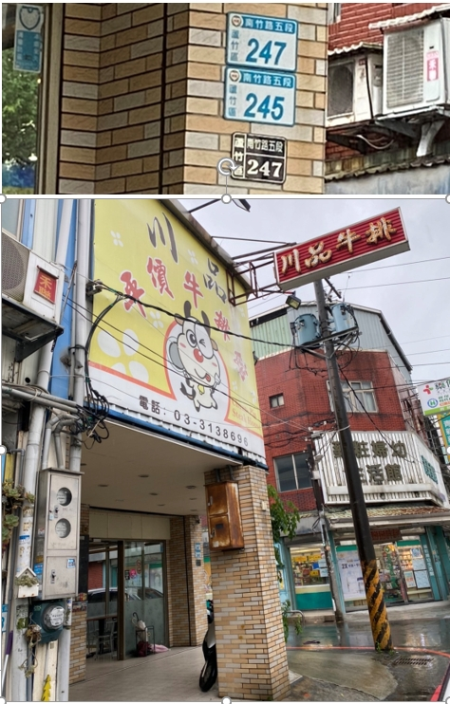

南竹路
中正路

奉化路
忠孝西路
忠孝東路
2.大竹國小(6：45)
（川品牛排館-南竹路）
4.光明國小(7：00)
（遠傳）
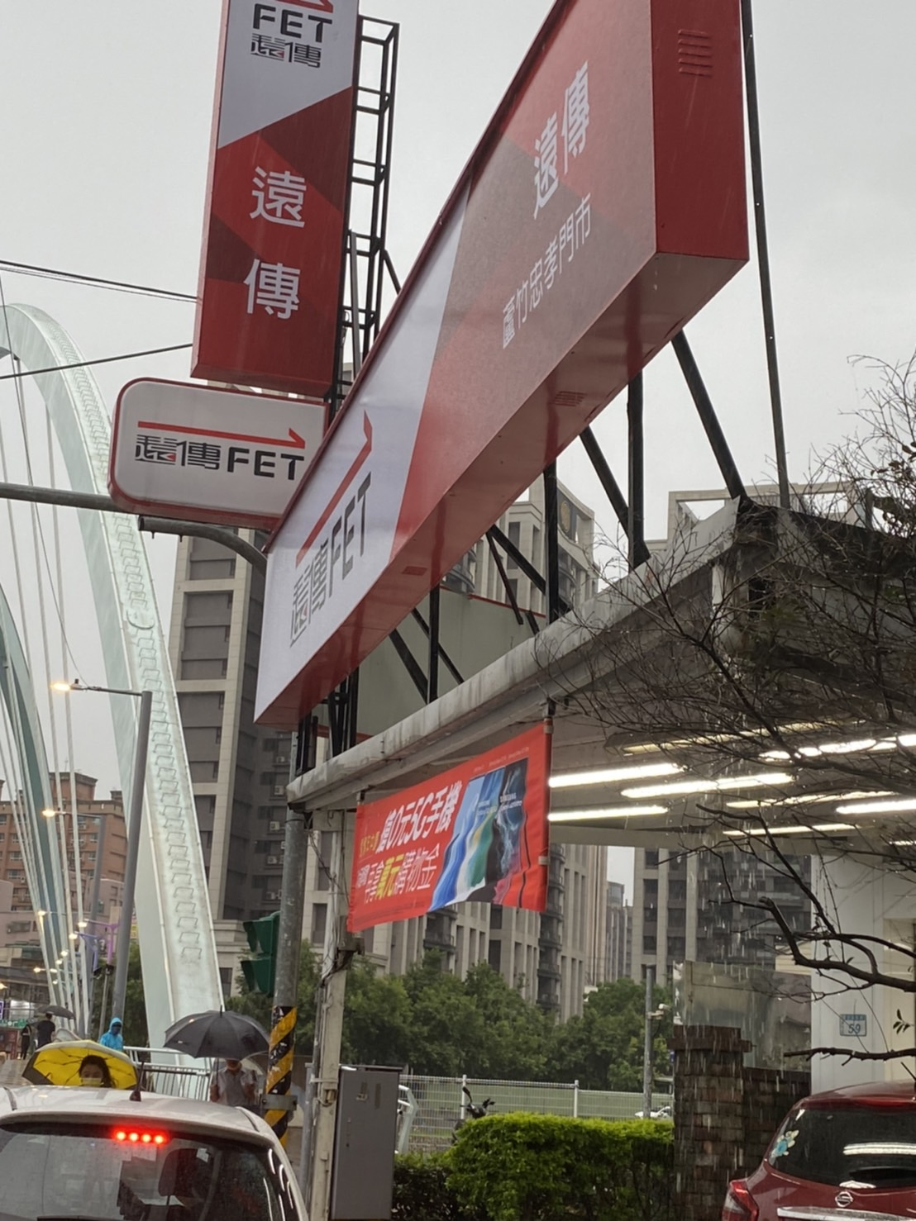
中正北路
3.奉化路(6：57)

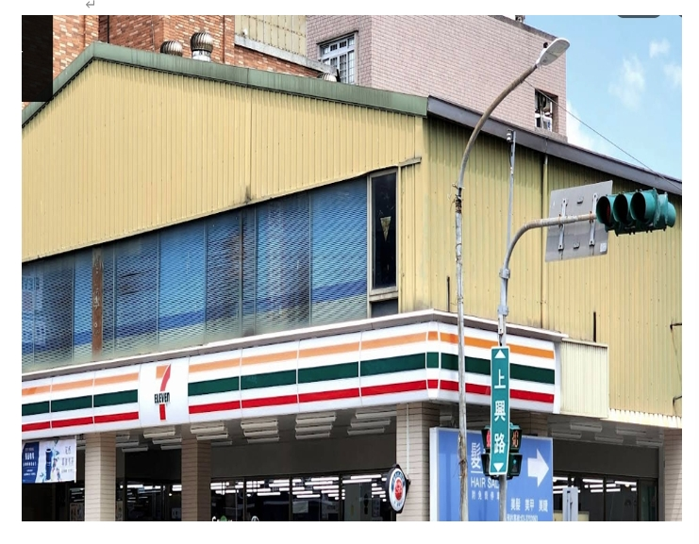

往台北
1.大竹上興路口 (6：40)
(7-11大竹路408號 )

往新竹
中山高速公路

南平路

民生路
5.文昌國中(7：20)
114學年度第一學期學生專車9路線圖(來程)
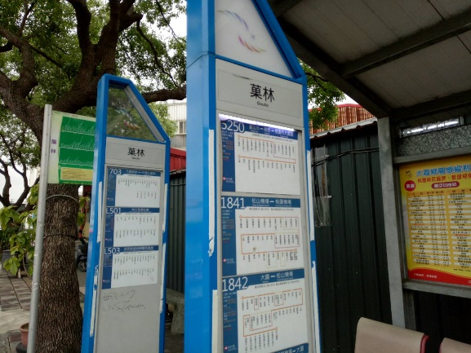
1.菓林站(6：45)
（萊爾富斜對面公車站牌）
三民路二段
南崁路二段
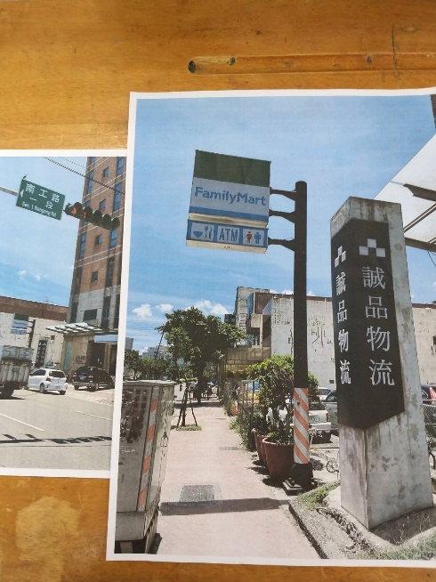
2.南工路口(6：50)
（誠品物流）

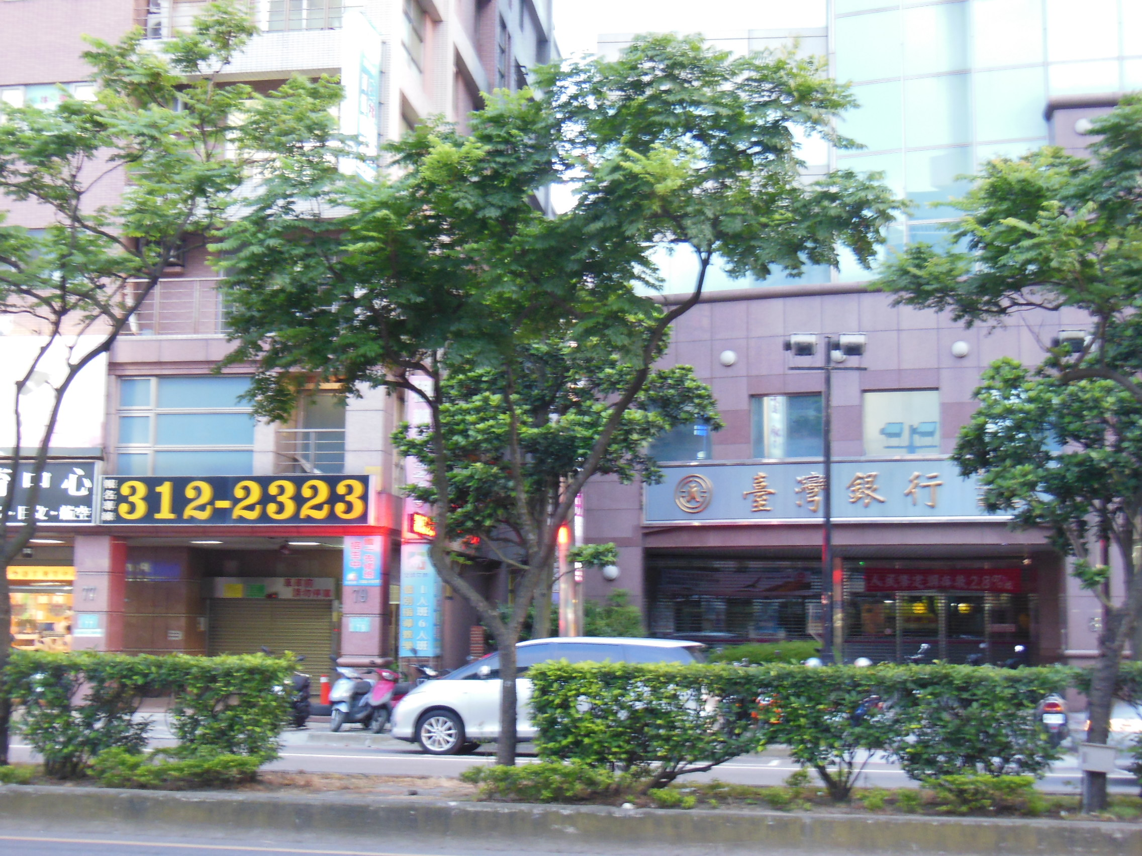
中正路

忠孝東路
南竹路
3.台茂(6：55)
臺灣銀行

忠孝西路
中正北路
中正路
奉化路
往台北

往新竹

4.錢都(7：10)

中山高速公路
南平路

民生路
5.文昌國中(7：20)

